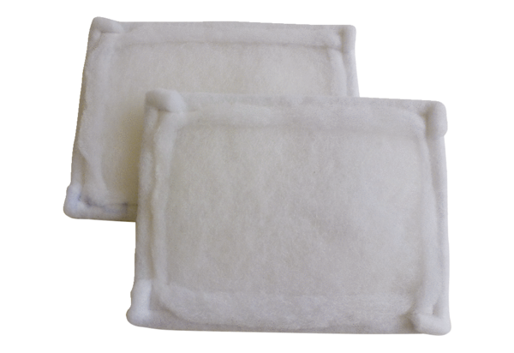Luftfilter, Ersatz FE 25-1Verpackungseinheit: 2 StückSortiment: C
Artikelnummer: 0093.1226Hersteller: MAICO

